神经网络模型整理

1.

val_acc=0.775

temp775.h5

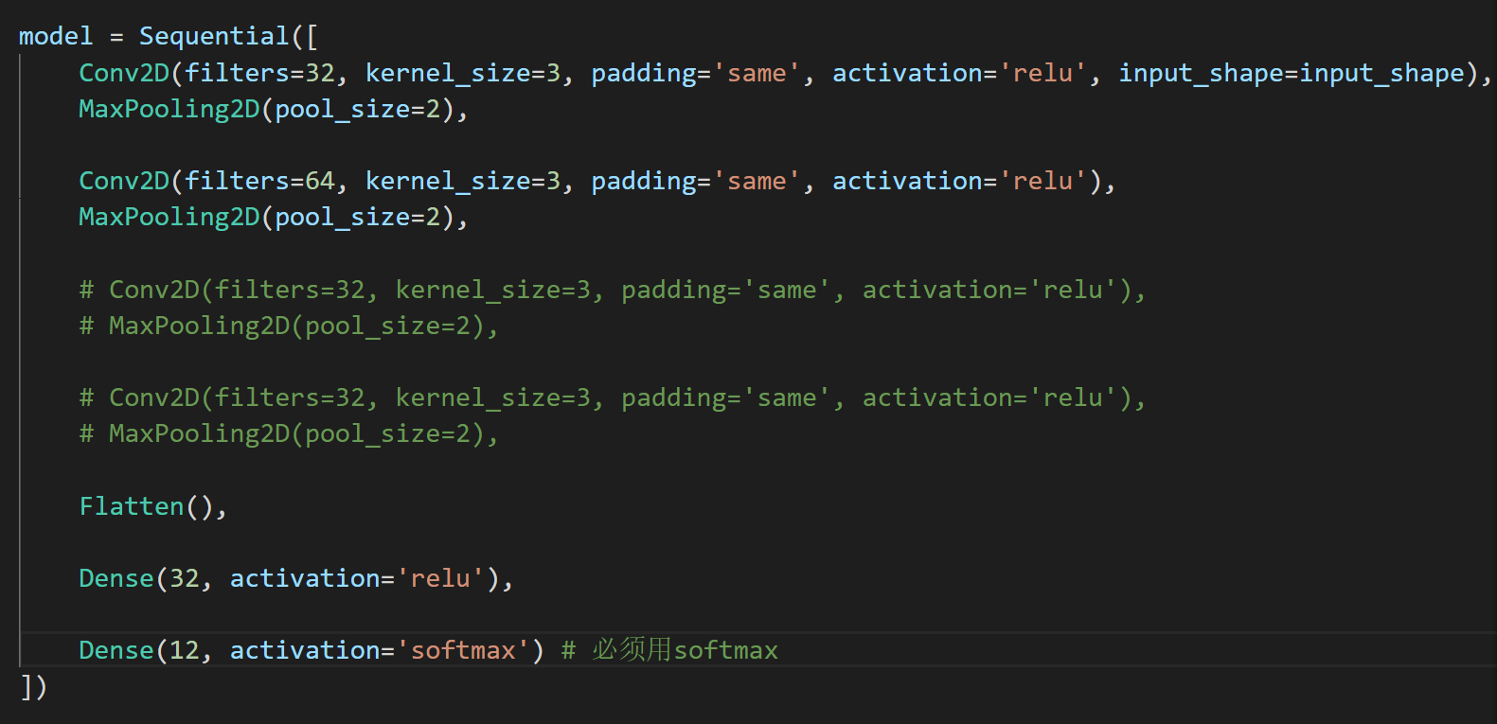

2.

val_acc=0.714

temp714.h5

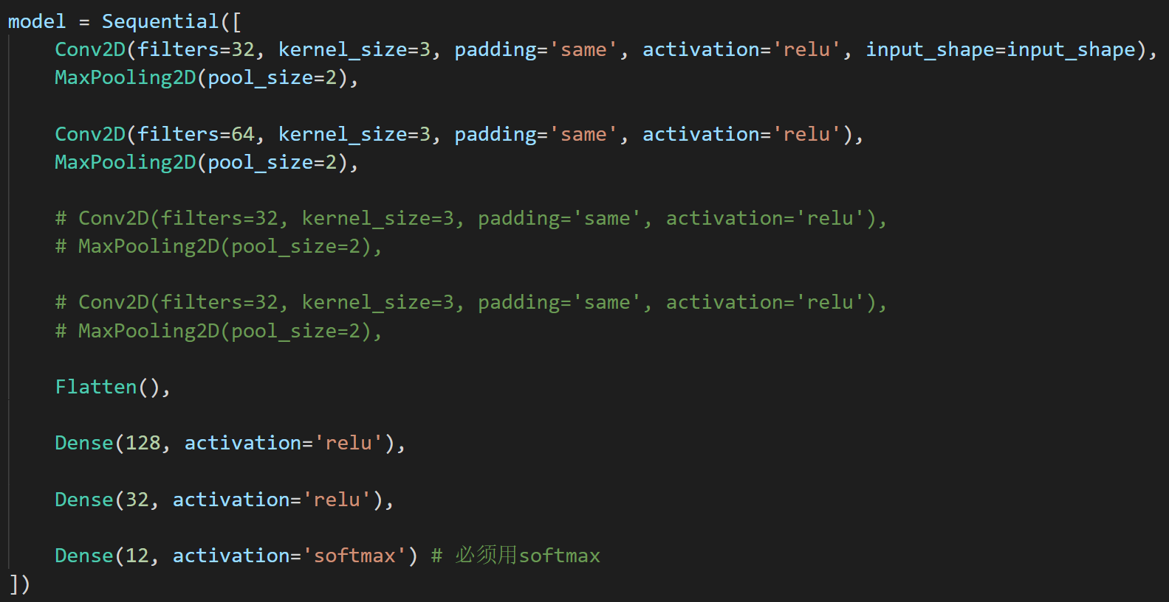

3.

val_acc=0.110

temp110.h5

